胡振生 顧問
學歷 | - 長榮大學 經營管理研究所 博士班  - 國立高雄第一科技大學 企業管理碩士 | 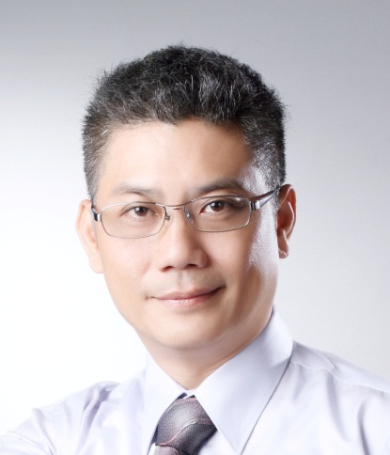
認證資格/  專業訓練 | - 經濟部工業局技術服務機構服務能量登錄證書(全台只有33家法人與管顧取得該證書)  - SGS ISO9000主任稽核員訓練合格  - ASR ISO9000主任稽核員訓練合格  - SGS ISO10015主任稽核員訓練合格  - SGS ISO22000主任稽核員訓練合格  - SGS ISO14064溫室氣體盤查顧問訓練  - 台灣品質學會 品質管理稽核員（第一屆）  - 中華民國行政院公共工程公共工程品管工程師  - 中華民國勞委會營造勞工安全衛管理員  - 中華民國非破壞檢測技術員(RT-I、PT-I)－中華民國非破壞檢測協會  - 中華民國教育部大專院校合格講師證  - 中華民國品質稽核員合格登錄  - 國防採購評鑑委員訓練  - 日本品質保養推動實務管理  - 日本病住宅二級診斷士  - 日本MP設計與設備初期管理
經歷 | - 杜德管理顧問有限公司 總經理  - 國立高雄第一科技大學運籌管理系兼任講師  - 大同技術學院 資管系兼任講師  - 自鵬紙器股份有限公司 副總經理  - 榮昇科技股份有限公司 副總經理  - 勞委會職訓局 全民核心共通職能課程 講師  - 經濟部財團法人中衛發展中心 顧問  - 哈佛企業管理顧問公司 情境領導II合格講師…  - 紙品業:大宝纸品工业(东莞)、宏腾纸业集团(河南)、华丽纸箱(河南)、自鵬紙器(紙器三級廠)、東明紙器(紙器二級廠)、佑螢企業(紙器二級廠)…  - 機械/鋼鐵/金屬/塑膠:永锦达机械(深圳)、原禄机械(深圳)、协旭机械(东莞、桃園)、昱龍不鏽鋼、安拓實業、志鋼金屬、詠歆機械、大康織機、嘉祿企業、富敬實業、川普陶瓷、大鎪企業、大同鋁業、亞太隆剛、男榮塑膠、松漢股份有限公司、建凱企業、商尼製輪…  - 科技/電子業:佳楠精密電子、詠順科技、榮星電線、榮昇科技、建準企業、東與生物科技…  - 食品業:統一企業、大成長城、福義軒食品、豐喜食品、鑫溶水產、祥圃實業…  - 石化工業:中國石油(嘉義)、台橡企業、東進紗布廠…  - 服務業:琇麗花坊、富国连锁超市(杭州)…  - 醫療產業:衛生署立旗山醫院、高雄市立凱旋醫院…  - 學校/政府機構:國立中正大學、國立高雄第一科技大學、真理大學、吳鳳技術學院、大同技術學院、高雄明誠中學、嘉義市政府、嘉義市/縣工業會、高雄市總工會、就業服務站(岡山、左營、台南、朴子、屏東…等百餘家公民營企業/機構。
何銘燁 顧問
學歷 | - 美國萊特州立大學企管碩士  - 國立交通大學應用化學碩士 | 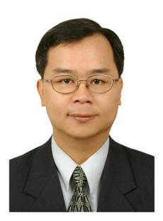
認證資格/  專業訓練 | - IRCA ISO9000主導評審員及LA課程主導講師  - EARA ISO14000評審員及LA課程主導講師  - OHSAS18000預備評審員  - IRCA ISO27001 & ISO200000 LA課程主導講師  IRCA BS25999 AC課程主導講師
經歷 | - 最佳化企管顧問有限公司 資深顧問  - 資策會ISO27005資訊安全與個人資料風險管理實務訓練課程 專任講師  - 漢德技術監督服務(TUV Nord)亞太有限公司IT事業部經理  - 主計處資通安全管理專案 稽核委員  - 行政院研考會資通安全會報ISMS教育訓練專案主任講師  - 宏瞻資訊股份有限公司 顧問服務部資深顧問  - 傳永有限公司 總經理  - 香港商優力(UL)安全測驗有限公司台灣分公司業務部經理  - 英國標準協會(BSI)太平洋有限公司中國華東地區副總經理兼大中華地區業務及行銷經理/台灣地區執行經理  - 全國公證檢驗服務(ITS)有限公司玩具化學部經理  - 科榮有限公司業務工程師  - 中和羊毛公司程序操作員  - 榮民化工廠研究助理員  - ISO27001導入專案經理:  行政院環保署/行政院教育部/行政院人事行政局/行政院海巡署/行政院海巡署海洋總局/行政院海巡署海岸總局/交通部高雄港務局/欣詮科技公司/逢甲大學資訊處/臺北市政府教育局資訊室/建國科技大學電算中心/陽明大學/國立海洋大學圖資暨資訊處/中華電信數據分公司/國軍台中總醫院中清分院/空軍南部網路資料中心/國軍松山總醫院/元誠國際資產管理/網訊電通股份有限公司/台灣期貨交易所股份有限公司/漢民科技公司  - BS7799導入專案經理:  行政院環保署/百通科技/中美和石油化學股份有限公司/台灣鐵路管理局  - 目標導向管理+ ISO9001流程管理改善導入專案經理:  星喬科技公司/金麗半導體公司/正瞻企業/可口可樂公司/集佳公司/台北市銀行/大井工業公司  - ISO 9001導入專案經理:  德亞樹脂公司/台灣日昌公司/優你康光學公司/君威爾公司/可口可樂公司/集佳公司/台北市銀行/大井工業公司  - ISO27005導入專案經理:  國防部/空軍司令部/  - ISMS文件導入專案經理:  - 國防部/空軍司令部本部

